我是_______國小____年____班
我的名字是：_______________
跟著布卡來尋寶－圖書館尋寶記
高年級學習單(四)（解答）
阿莫說故事-台灣原住民口傳故事
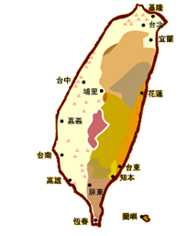
任務一：請從資料庫中找到下面這張地圖，並寫出族群分布位置
鄒族
泰雅族
阿美族
魯凱族

任務二：請從資料庫中找到阿美族的口傳故事《撒基拉雅大洪水》，並回答以下的問題
因為人們開始懶惰不工作，也不祭拜神明，天上的神非常生氣，於是就用洪水來懲罰族人
- 為什麼會發生大洪水？
- 聰明的頭目帶大家逃到哪座山上？
基拉雅山
- 請問人們獻給神明什麼祭品，成功讓大洪水退回大海？
頭目的小女兒
任務三：請問在這個資料庫中，哪幾個族群有和洪水有關的口傳故事呢？你覺得最有趣的是哪一個故事？
鄒族（洪水來襲）、卑南族（洪水滅世）、排灣族（洪水神話）
泰雅族（大洪水）、賽德克族（洪水的故事）、布農族（洪水神話）、阿美族（撒基拉雅大洪水）

